|  |  |  |  |
| --- | --- | --- | --- |
| **SPRAWOZDANIE Z LABORATORIUM****Techniki Analogowej** | | | |
| **Imiona i Nazwiska:** Jerzy LorekMaciej BednarskiJakub Łoboda | **Nr grupy:**  **4** | **Termin zajęć:**  **WTOREK**  **nieparzysty**  **godz. 14–17** | **Data:**  **06.11**  **2018** |
| Ćwiczenie nr 1Podstawowe twierdzenia teorii obwodów | | | Ocena: |

1. CEL ĆWICZENIA:

Celem ćwiczenia jest praktyczne zastosowanie twierdzeń teorii obwodów i sprawdzenie ich poprawności w praktyce.

1. ZASADA SUPERPOZYCJI
2. Schemat układu:

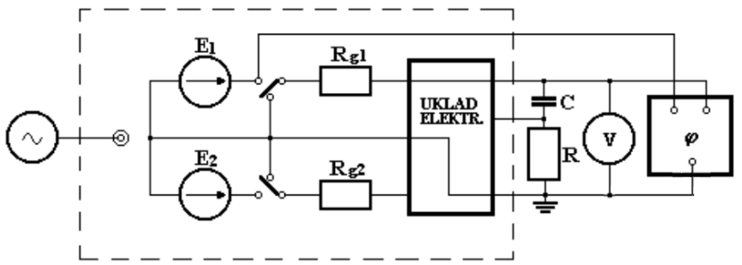

Rys.1. Schemat pomiarowy

1. Dane:
$$f = 750 Hz$$

$$R =800 Ω \\ U_{0}=600 mV \left(przy włączonym E_{1}\right)$$

$$C=0,3032 μF$$

2. Wyniki pomiarów:

* przy włączonym $E_{1}$

$U_{1}=502,5$ mV

$$φ_{1}=-42°$$

${\underline{U}}_{1}=502,5 e^{-j42°}$ mV

* przy włączonym $E_{2}$

$U_{2}=353,0$ mV

$$φ_{2}=172°$$

${\underline{U}}_{2}=353,0 e^{j172°}$ mV

* przy włączonych $E_{1} i E_{2}$

$U_{3}=289,8$ mV

$$φ_{3}=-86°$$

${\underline{U}}_{3}=289,8 e^{-j86°}$ mV

1. Sprawdzenie zgodności uzyskanych wyników z zasadą superpozycji:

* Suma reakcji od źródeł $E_{1} i E_{2}$: $\underline{U}={\underline{U}}_{1}+{\underline{U}}_{2}=288,1 e^{-j85,2°}$ mV
* Różnice pomiędzy reakcją ${\underline{U}}_{3}$ pochodzącej od włączonych źródeł $E_{1} i E_{2}$ oraz sumie reakcji :

- błąd względny modułu

- błąd bezwzględny argumentu $∆φ=0,8°$

1. POMIAR IMPEDANCJI ZASTĘPCZEJ:
2. Schemat układu:

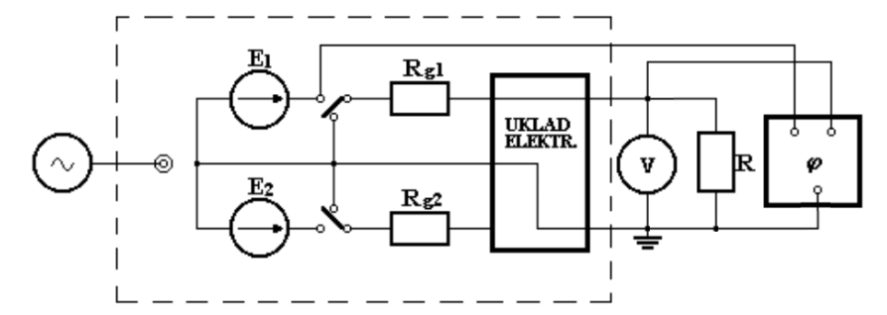

Rys.2. Schemat pomiarowy

1. Wzór na impedancję zastępczą:
$$Z_{z}=\left(\frac{{\underline{U}}_{0}}{{\underline{U}}_{R}}-1\right)R_{p}$$

2. Dane:
$$f=750 Hz$$

$$R_{p}=500 Ω$$

3. Wyniki pomiarów:

* przy włączonym $E_{1}$

${\underline{U}}_{0}=600,0 e^{-j18°}$ mV

${\underline{U}}_{R}=305,2 e^{-j38°}$ mV

$$Z_{z}=423,7+j336,2 Ω=540,9 e^{j38,4°}Ω$$

* przy włączonym $E_{2}$

${\underline{U}}_{0}=419,2 e^{-j162°}$ mV

${\underline{U}}_{R}=215,2 e^{j176,5°}$ mV

$$Z_{z}=407,7+j357,6 Ω=542,3 e^{j41,3°}Ω$$

* przy włączonych $E_{1} i E_{2}$

${\underline{U}}_{0}=345,5 e^{-j61°}$ mV

${\underline{U}}_{R}=177,1 e^{-j82°}$ mV

$$Z_{z}=410,7+j349,6 Ω=539,3 e^{j40,4°}Ω$$

1. DOPASOWANIE NA MAKSIMUM MOCY CZYNNEJ
2. Wyznaczenie elementów dwójnika $R_{0} i C_{0}$, korzystając z danych z pomiaru impedancji zastępczej przy włączonym $E_{1}$

* Dane:

$$f=750 Hz$$

${\underline{Z}}_{0}={\underline{Z}}_{z}^{*}=R_{0}-j\frac{1}{ωC_{0}}=423,7+j336,2 Ω$, $gdzie ω=2πf$

* Oszacowanie parametrów:

$$R_{0}=424 Ω$$

$$C_{0}=\frac{1}{336,2∙2πf}=631,2 nF$$

1. Schemat układu: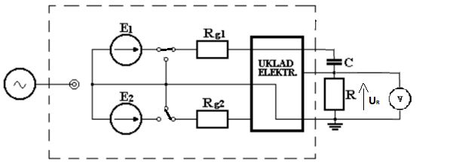

Rys.3. Schemat pomiarowy panelu, do którego dołączono dwójnik RC

1. Dane:

$$f=750 Hz$$

$$C_{p}=600 nF$$

$$C_{1}=10 μF$$

1. Wzory:
$$C=\frac{10C_{p}}{k} , gdzie k=1,2,4,6,8,10,12,15,20,25,30,35,40$$

$$|X_{c}|=\frac{1}{ωC}$$

2. Wyniki pomiarów, gdy włączone jest źródło $E_{1}$, a rezystor $R_{g2}$ jest jednym zaciskiem dołączony do masy oraz ${R=R}_{0}=424 Ω$, przy zmiennej pojemności

|  |  |  |  |
| --- | --- | --- | --- |
|  |  |  |  |
| 10 | 281,3 | 186,6 | 21,2 |
| 6 | 282,6 | 188,4 | 35,4 |
| 3 | 286,4 | 193,5 | 70,7 |
| 1,5 | 292,6 | 201,9 | 141,5 |
| 1 | 299,8 | 212,0 | 212,2 |
| 0,75 | 300,1 | 212,4 | 282,9 |
| 0,6 | 300,7 | 213,3 | 353,7 |
| 0,5 | 299,1 | 211,0 | 424,4 |
| 0,4 | 293,2 | 202,8 | 530,5 |
| 0,3 | 275,3 | 178,8 | 707,4 |
| 0,24 | 252,9 | 150,8 | 884,2 |
| 0,2 | 228,0 | 122,6 | 1061,0 |
| 0,1714 | 207,5 | 101,5 | 1237,9 |
| 0,15 | 187,2 | 82,35 | 1414,7 |

Tab.1. Tabela wyników pomiarów napięć i mocy przy stałym ${R=R}_{0}=424 Ω$

1. Wykres zależności ${\left.P=f(\left|X_{c}\right|)\right|}_{R=R_{0}=424Ω}$, gdy włączone jest tylko źródło $E_{1}$

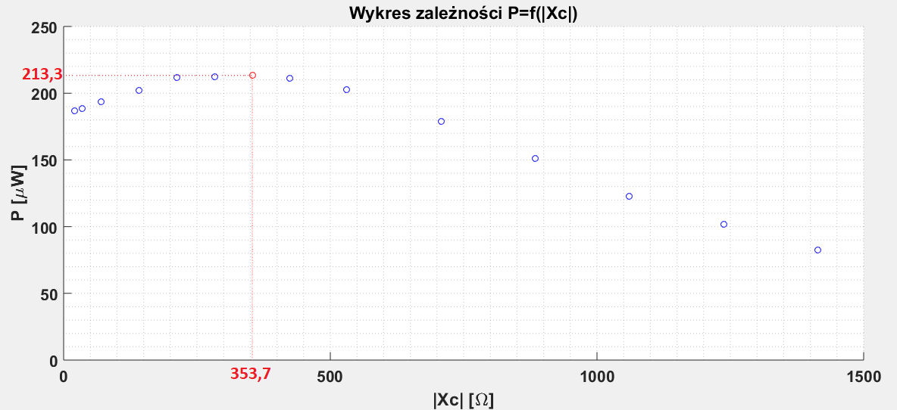

* Na podstawie sporządzonej charakterystyki $P=f(\left|X_{c}\right|)$ odczytano pojemność $C_{max}$, dla której moc czynna na niej wydzielona osiąga maksimum

$C_{max}=0,6 μF=600 nF$ $P_{max}=213,3 μW$

* Wartość $C_{max}$ jest bliska wartości $C_{0}=631,2 nF$

1. Wyniki pomiarów, gdy włączone jest źródło $E_{1}$, a rezystor $R_{g2}$ jest jednym zaciskiem dołączony do masy oraz ${C=C}_{0}=631,2 nF,$ przy zmiennej rezystancji.

|  |  |  |
| --- | --- | --- |
| $$R [Ω]$$ | $$U_{R}[mV]$$ | $$P[μW]$$ |
| 0 | 0,0 | 0,0 |
| 50 | 67,3 | 90,6 |
| 100 | 117,6 | 138,3 |
| 150 | 159,2 | 169,0 |
| 200 | 194,2 | 188,6 |
| 300 | 249,7 | 207,8 |
| 400 | 291,9 | 213,0 |
| 500 | 325,1 | 211,3 |
| 600 | 351,8 | 206,3 |
| 700 | 373,8 | 199,6 |
| 800 | 392,2 | 192,3 |
| 900 | 407,8 | 184,8 |
| 1000 | 421,2 | 177,4 |
| 1200 | 443,2 | 163,7 |
| 1400 | 460,3 | 151,3 |
| 1600 | 474,1 | 140,5 |
| 1800 | 488,4 | 132,5 |
| 2000 | 494,7 | 122,4 |
| 2200 | 502,6 | 114,8 |
| 2400 | 509,7 | 108,2 |

Tab.2. Tabela wyników pomiarów napięć i mocy przy stałej ${C=C}_{0}=631,2nF$

1. Wykres zależności ${\left.P=f(R)\right|}_{C=C_{0}=631,2 nF}$, gdy włączone jest źródło $E_{1}$

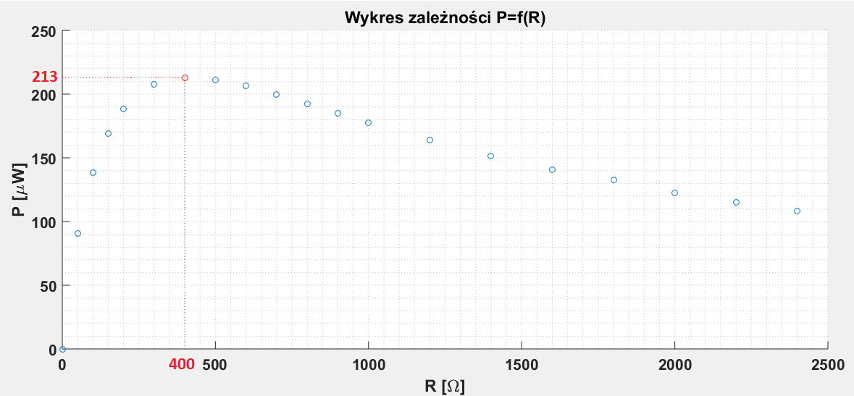

* Na podstawie sporządzonej charakterystyki $P=f\left(R\right)$ odczytano rezystancję $R_{max}$, dla której moc czynna na niej wydzielona osiąga maksimum

$R_{max}=400 Ω$ $P_{max}=213 μW$

* Wartość $R_{max}$ jest bliska wartości $R_{0}=424Ω$

1. WNIOSKI:

Wykonane pomiary i obliczenia spełniają zasadę superpozycji. Napięcie ${\underline{U}}_{3}$ zmierzone na zaciskach układu przy jednocześnie włączonych źródłach $E_{1} i E_{2}$, jest praktycznie równe sumie napięć ${\underline{U}}_{1}$ (włączone źródło $E_{1}$) oraz ${\underline{U}}_{2}$ (włączone źródło $E_{2}$) dla częstotliwości $750 Hz$. Z czego wynika, że ma ona zastosowanie w rzeczywistym świece. Rozbieżności w otrzymanych wynikach modułów i argumentów są pomijalnie małe. Mogły być spowodowane niedokładnością układu pomiarowego użytego w ćwiczeniu oraz zaokrągleniami wyników. Należy dodać, że układ badany na ćwiczeniach jest układem liniowym, gdyż tylko dla takich układów zasada superpozycji jest zachowana.

Pomiary impedancji dla włączonych różnych źródeł $E_{1}, { E}_{2}$ oraz włączonych w tym samym czasie $E_{1} i E_{2}$ są niemal identyczne. Impedancją odniesienia jest ta zmierzona dla włączonego źródła $E_{1}$. Pozostałe różnią się kolejno o błędy względne równe 0,26% i 0,3% co do wartości modułu oraz o błędy bezwzględne równe 3,1° i 0,9° co do wartości argumentu. Błędy mogły wynikać bezpośrednio z niedokładności przyrządów w laboratorium oraz błędu odczytu wartości fazy. Z otrzymanych wyników można wywnioskować, że impedancja jest cechą własną układu, a włączenie na zaciski zewnętrzne dodatkowego opornika nie zmienia jego impedancji wewnętrznej.

Odczytana z wykresu pierwszego wartość, dla której przypisana jest maksymalna moc czynna $P_{max}$, wynosi $X_{c}=353,7 Ω$. Zatem odpowiada to wartości $C_{max}=600 nF$. Porównując $C_{max}$ z $C_{0}$ można zauważyć, że wartości te są różne od siebie, ale nieznacznie. Popełniony błąd to 5,2%. Wywnioskować można, że wraz ze wzrostem pojemności dwójnika napięcie na rezystorze rośnie, aż do wartości maksymalnej, a następnie stopniowo maleje. Dwójnik ma impedancję . Ponieważ $X_{c}=\frac{1}{ωC}$, zatem przy określonej częstotliwości reaktancja pojemnościowa zmienia się od 0 do . Gdy  jest bliskie zeru wówczas napięcie na rezystorze będzie największe, ponieważ całe napięcie odłoży się na nim.

Natomiast analizując wykres drugi, czyli dla pomiaru przy włączonym $E_{1}$, można odczytać wartość $R_{max}=400Ω$, dla której przypisana jest maksymalna moc czynna. Porównując $R_{max}$ z $R_{0}$ można zauważyć, że wartości te się różnią, lecz nieznacznie. Popełniony błąd to 6%.

Niestety brakuje porównania dla reszty źródeł znajdujących się w obwodzie, gdyż nie dokonano pomiarów dla włączonego $E_{2} oraz E_{1} i E_{2}$ jednocześnie.